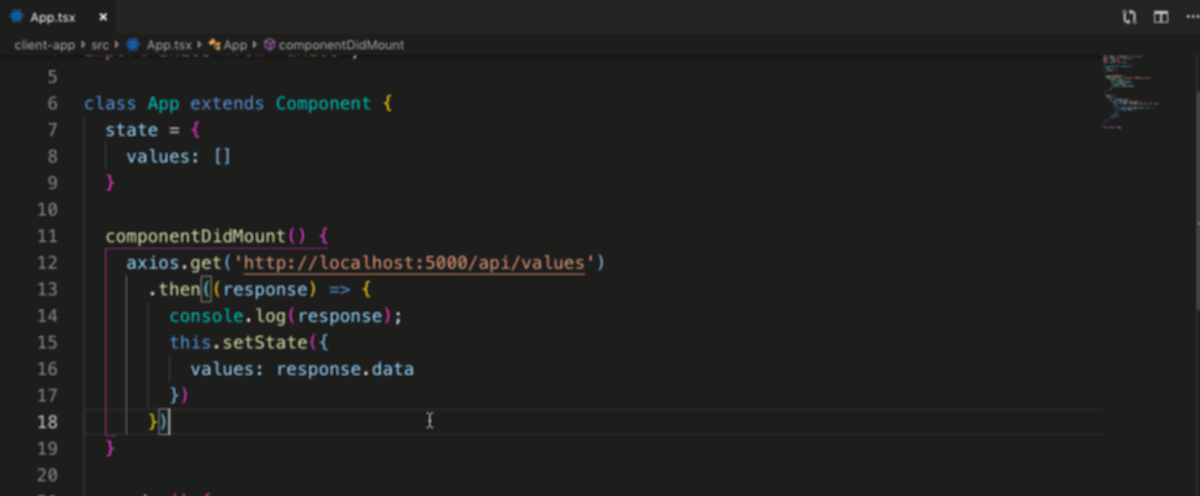



Lỗi CORS

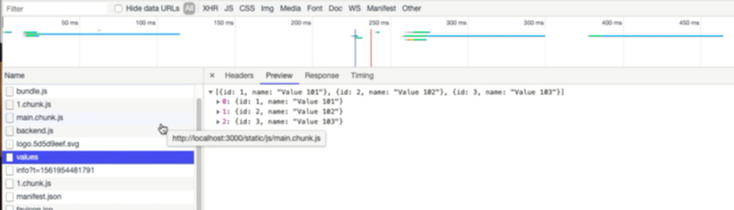

Tuy nhiên vẫn lấy được request khi xem ở tab network

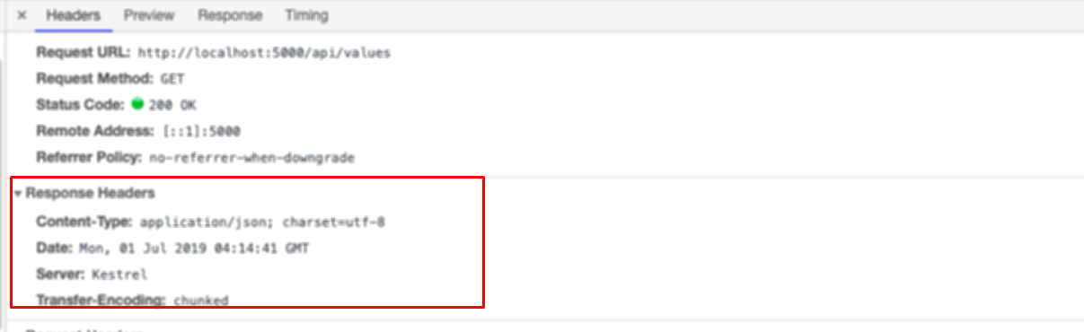

Header ko có cors